2016天母搞什麼鬼8 要糖店家招募報名表
還記得每年萬聖節時間的那種繁景嗎？105年度天母搞什麼鬼8萬聖節活動將於10/28~10/30三日熱鬧展開，萬聖節為西方世界傳統節日，流行於北美、不列顛群島、澳大利亞和新西蘭。當晚小孩會穿上化妝服，戴上面具，挨家挨戶收集糖果。協會將招募活動特約店家共同參與小朋友要糖活動，詳細方案如下。
※參加費用：免費
※提供物品：南瓜傑克燈籠乙個、特約店家貼紙乙張、活動海報及DM曝光，【店家須自備糖果提供給參與活動小朋友】。
※店家須配合事項：主辦單位會將活動訊息發送出去，店家須於10/28(五)至10/30(日)準備糖果，活動期間大台北地區爸爸媽媽將會帶小朋友至天母參加萬聖節活動，並且至貴店搗蛋、要糖，並且告知民眾掛有燈籠貼有貼紙的店家為萬聖節活動特約店家，增加店家曝光機會，共同參與一年一度的萬聖節盛會。
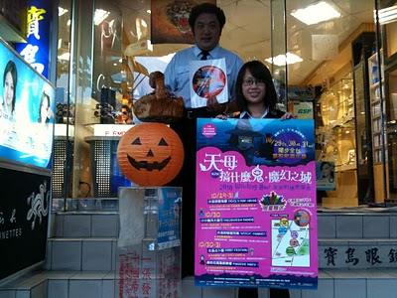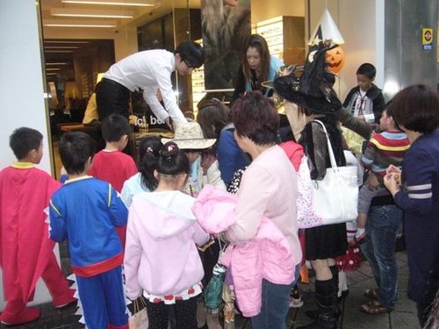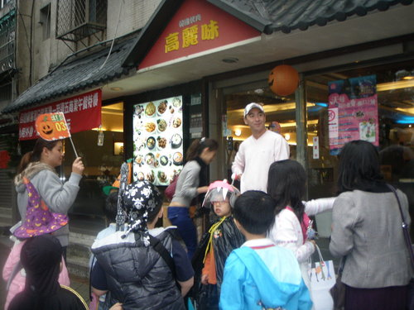
店家名稱：
店家電話：
店家地址：
聯絡人：
填寫完畢後請mail回覆即可，收到後會與您確認，謝謝。
電子信箱:weekendtianmu@gmail.com
洽詢單位：天母商圈發展協會 2876-1189 陳先生
2016天母搞什麼鬼8活動網站 http://www.tianmu.org.tw/

